Pressmeddelande Stockholm 2012-12-13

Nedgången på den europeiska byggmarknaden tar ny fart

En vändning till det bättre har länge gäckat den europeiska byggbranschen. Sedan våren har förväntningarna på BNP tillväxten under 2013 bland Euroconstructs medlemsländer reviderats ned från i genomsnitt 1,3 procent till 0,6 procent. Den försvagade konjunkturen fortsätter att bromsa privat och offentlig konsumtion vilket håller tillbaka investeringar och driver upp arbetslösheten ytterligare. Någon tillväxt kan inte medlemsländerna se innan läget i eurozonen stabiliseras och arbetsmarknaden sakta återhämtar sig igen.

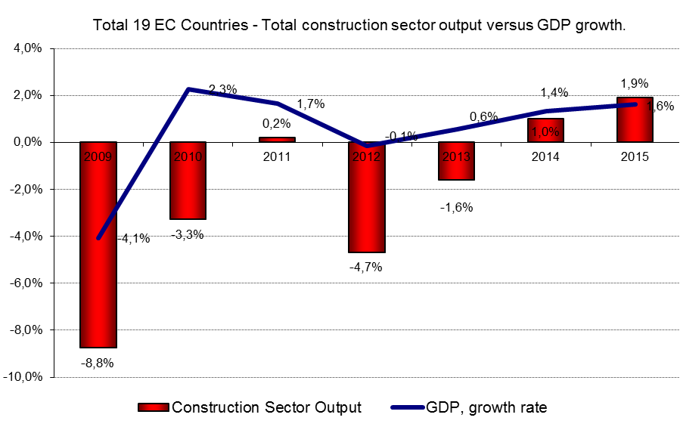I år går den totala byggaktiviteten ned 4,7 procent och förväntas minska med ytterligare 1,6 procent 2013. Utvecklingen är en effekt av neddragen offentlig konsumtion, fortsatt svag arbetsmarknad, lågt kapacitetsutnyttjande inom industrin och en ihållande turbulens vilket skapar osäkerheter som gör det svårt för investerare att se något ljus i tunneln. De som främst bidrar till den svaga utvecklingen är de mest skuldtyngda länderna som kontinuer-ligt sedan 2009 drabbats av vikande byggaktivitet samtidigt som man plågas av höga skulder och stora budgetunderskott. Övriga länder har lyckas hålla upp ROT aktiviteten bättre och starta offentligt finansierade byggprojekt enligt plan. I takt med att situationen stabiliseras kommer förutsättningarna för en vändning på marknaden att förbättras men den tillväxt som förväntas under 2014 och 2015 är på blygsamma 1,0 procent respektive 1,9 procent.

I Norden är det främst byggandet av nya bostäder som går tillbaka, i år med -6 procent. Turbulensen i Eurozonen, osäkrare bostadspriser och minskade subventioner i Finland är det som främst bidragit till nedgången. Den totala Nordiska byggsektorn växer dock svagt, i år +0,3 procent tack vare en stabil ROT marknad och stigande infrastrukturinvesteringar. När tillväxten kommer igång 2014 och 2015 är det framförallt nya bostäder som förväntas bidra till ökningen. Det bör påpekas att osäkerheterna är fortsatt stora. Hanteringen av den europeiska skuldkrisen kommer att påverka arbetsmarknaden och den inhemska efterfrågan i Norden och på sikt kan vi inte utesluta ett mer omfattande prisfall på bostäder.

Önskas mer information är ni välkommen att kontakta Bengt Henricson, Marknadsanalytiker, Prognoscentret AB: 08-440 93 66, Mail: [bengt.henricson@prognoscentret.se](mailto:bengt.henricson@prognoscentret.se)

**Prognoscentret AB** har sedan starten 1978 utvecklats till att idag vara Nordens ledande leverantör av högkvalitativa marknadsanalyser inom bygg, bostads- och fastighetsmarknaderna. Med utgångspunkt i välutvecklade analysverktyg, ett stort nätverk och kompetenta medarbetare erbjuder vi många typer av analyser som ger stöd i taktiska, strategiska och operationella val. Prognoscentret representerar både Norge och Sverige i Euroconstruct, ett europeiskt nätverk bestående av de 19 ledande analysinstitutionerna i EU-området, ([www.euroconstruct.org](http://www.euroconstruct.org)).